CPS Business Tools

Handleiding

Inhoud
CPS Business Tools 1
Handleiding 1
1. Gebruikersinterface 4
a. Inloggen 4
b. Hoofdscherm 4
i. Hoofdbalk 4
ii. Navigatiebalk 5
iii. Inhoud 6
c. Lijsten 7
i. Weergave wijzigen 7
ii. Sorteren 8
iii. Groeperen 8
iv. Filteren 10
v. Zoeken 13
vi. Totalen 15
vii. Afdrukken en Exporteren 15
d. Detailschermen 17
2. Voorraadprocedures 18
a. Aanpassen voorraad in artikelfiche 18
b. Aanpassen in de artikellijst 19
c. Afdrukken voorraadlijst 20
d. Aanmaken inventaris 21
e. Opname van een inventaris via een scanner 21
3. Voorraadreservatie 24
a. Definitie 24
b. Beschikbaarheid controleren 24
c. Reservatiegegevens 24
d. Uitleveren 25
4. Magazijnbeheer 25
a. Aanmaken magazijnbon 25
b. Uitleveren van een magazijnbon 27
5. Prijzensysteem 29
a. Speciale klantenprijzen 29
6. Commissiestaten 30
a. Afdrukken commissiestaten 30
7. Gegevens aanpassen 31
a. Artikels aanpassen 31

Gebruikersinterface

Inloggen

Dubbelklik op de snelkoppeling op uw bureaublad om CPS Business Tools te starten. Vul uw gebruikersnaam en paswoord in. Selecteer indien nodig de juiste database en druk op inloggen.
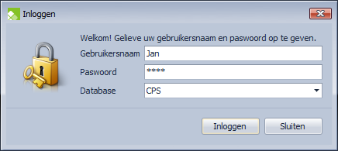

Hoofdscherm

Het programma volgt dezelfde structuur als Microsoft® Office 2010 met bovenaan een menubalk met knoppen, links het navigatiemenu en centraal de inhoud. CPS Business Tools maakt gebruik van tabpagina’s om de inhoud weer te geven. Hierdoor kunnen meerdere schermen (vb: klantenscherm en artikelscherm) op hetzelfde moment geraadpleegd worden.

Hoofdbalk

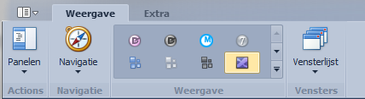
Panelen: Hiermee kunt u de navigatiebalk links gaan verbergen/tonen.
Navigatie: De volledige navigatiestructuur die u links vindt, kunt u met deze actie raadplegen.
Weergave: Verander het uiterlijk van het programma door keuze uit de vele mogelijkheden.
Vensterlijst: Hiermee kunt u de verschillende openstaande pagina’s gaan raadplegen. U kunt via deze knop ook de vensters resetten, alle vensters sluiten, enz. … .

Navigatiebalk
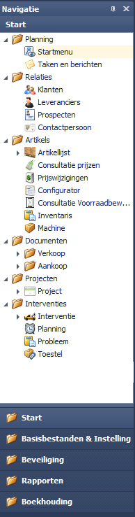
De navigatiebalk bevat alle items die u met CPS Business Tools kunt gebruiken. Klik op een item om het scherm weer te geven. Bij sommige items (vb: Verkoop) moet u dit menu eerst gaan uitklappen om de items te zien. Dit doet u door op het vinkje links van de map te klikken.
Klik onderaan op een hoofdmenu om een nieuwe reeks submenu’s te openen (vb: Basisbestanden & Instellingen).
Per klik op een menu opent er zich een nieuwe tab pagina. Indien een pagina reeds geopend is, wordt de openstaande tab pagina terug geselecteerd als het menu-item wordt aangeklikt.
Om een pagina te sluiten, drukt u op het kruisje rechts naast de pagina.

Inhoud

De inhoud bevindt zich in het midden van het scherm. Per tab pagina zijn er verschillende acties.
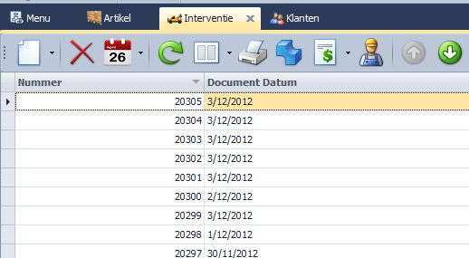
Het programma is opgebouwd uit lijsten en detailschermen. Een lijst is een verzameling van alle records (vb.: alle klanten, alle artikels). Dubbelklik op een lijn in de lijst om zijn detailscherm weer te geven.

Lijsten

Weergave wijzigen

Navigeer doorheen de lijst
Elke lijst bevat enkele standaardacties:
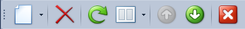 Sluit het venster
Verwijder (de)(het) geselecteerd(e) object(en)
Creëer een nieuw object van dit type

De lijst vernieuwen
Maak een nieuwe weergave van deze lijst

Een lijst bestaat uit rijen en kolommen. De kolommen kunnen naar wens worden aangepast qua grootte, positie en zichtbaarheid:
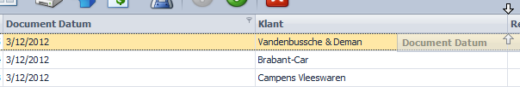
- Versleep het veld naar de gewenste positie om het van plaats te veranderen
- Versleep het veld buiten de lijst om het uit de lijst te verwijderen
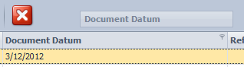
- Versleep de kolomrand om het veld van grootte te wijzigen
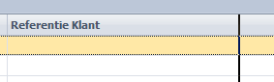

Sorteren

- Klik op een kolom kop om oplopend te sorteren op deze kolom. Klik nogmaals om aflopend te sorteren.
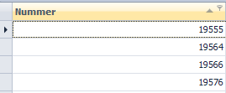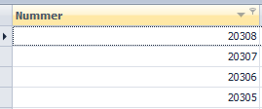
- Sorteren kan ook via het snel-menu. Klik met de rechtermuisknop om de gewenste kolom kop om het menu weer te geven. Selecteer de gewenste sorteermethode. Selecteer ‘Sortering opheffen’ om de sortering te verwijderen.
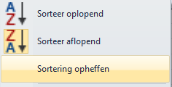

Groeperen

Groeperen betekent dat je data weergeeft per groep. Voorbeelden zijn: alle facturen zien per klant, alle artikels zien per groep, enz.…
Klik met de rechtermuisknop op de kolom kop van de kolom waarop je wilt groeperen om het menu weer te geven. Kies daarna voor ‘Groepeer op deze kolom’.

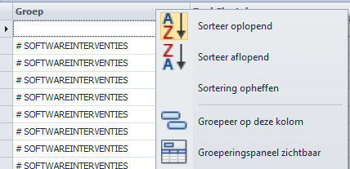
De gegevens worden gegroepeerd op deze kolom. Kies in het snelmenu voor ‘Groeperingspaneel zichtbaar’ om onderstaand paneel zichtbaar te maken. Hier kunt u zien op welk veld er gegroepeerd is. U kunt ook gaan sorteren op dit veld door er op te klikken.
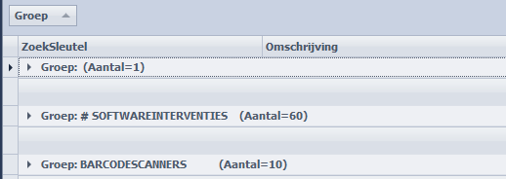

Standaard is alle data onzichtbaar. Klik op het pijltje links van het veld om de data uit te klappen. Klik met de rechtermuisknop op het groepsveld om meer opties te zien.
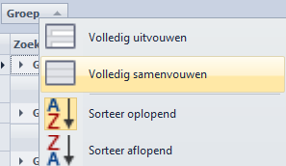
Er kan ook gegroepeerd worden op een veld door het te verslepen naar het groeperingspaneel. Er kan hierdoor op meerdere velden gegroepeerd worden. Er kan oneindig worden gesorteerd.
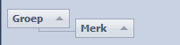

Filteren

Filteren van data kan op verschillende manieren:
- Klik rechts bovenaan bij de gewenste kolom op het ‘trechter’ icoontje om de filter weer te geven. Klik daarna de gewenste waarde aan om daarop te filteren.
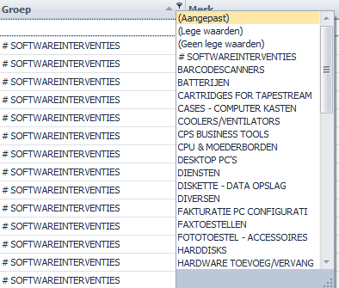
Bij een kolom waarop gefilterd wordt, is het ‘icoontje’ zichtbaar. Onderaan de lijst staat ook een verwijzing naar de filter.
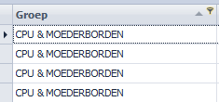
Ook onderaan de lijst staat de filter afgebeeld. De filter kan terug ongedaan gemaakt worden door op het icoontje te klikken en ‘Alles’ te kiezen. Onderaan kan de filter ofwel verwijderd ofwel uitgeschakeld worden.
Belangrijk: Een filter blijft actief na het afsluiten van het programma. Controleer bij ontbrekende data dus altijd op actieve filters.
Bij de waarde (Aangepast) kan er gekozen worden voor een aangepaste filter.
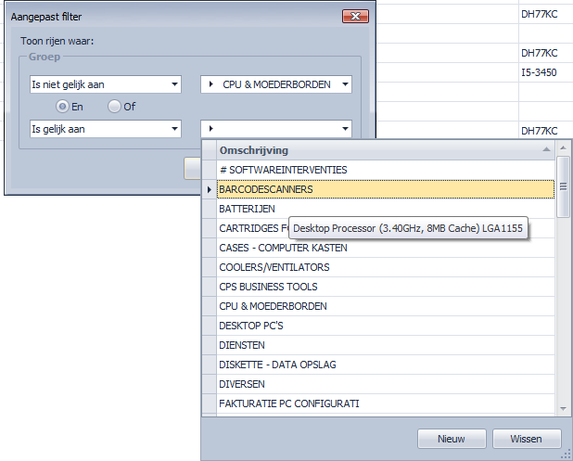
Indien er met de rechtermuisknop wordt geklikt op een kolom kop om het snel-menu weer te geven, kan er een geavanceerde filter weergegeven worden door te kiezen voor ‘Filter-bewerker’.
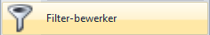
Dit is een geavanceerde filter waarbij meerdere velden gekozen kunnen worden als filtervelden.
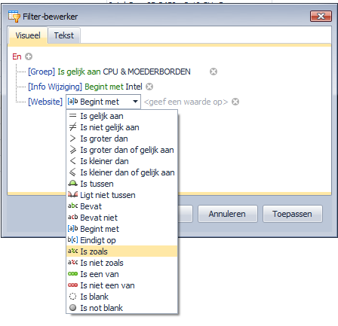
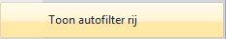
Via het snel-menu kan er ook gekozen worden voor de ‘autofilter rij’. Indien deze zichtbaar is, kan meteen in de filter getikt worden om de correcte gegevens weer te geven.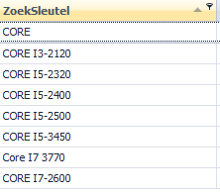
Alle filters staan onderaan actief en kunnen daar snel uitgeschakeld of verwijderd worden. Er wordt ook een historiek bijgehouden van de gebruikte filters. Deze kunnen snel aangeklikt worden en terug actief gemaakt worden. De actie ‘Bewerk Filter’ opent het geavanceerde filterscherm.

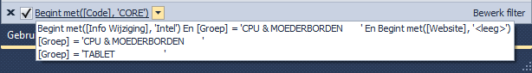

Zoeken

- Zoeken via het zoek-veld rechts bovenaan. Zoeken gebeurt in combinatie met actieve filters. Vul de zoekterm in en druk op ‘Enter’ of ‘Zoeken’. Dit zoek-veld zoekt in het volledige bestand van de lijst, dit wil zeggen, zichtbare en onzichtbare kolommen. Druk op ‘X’ om de zoekterm terug te verwijderen.
- Zoeken via zoekpaneel. Het zoekpaneel is standaard verborgen en kan zichtbaar gemaakt worden door het snel-menu aan te spreken (rechtermuisknop op kolom kop) en te kiezen voor ‘Toon zoekpaneel’. Er kan daarna een term ingevuld worden en op ‘Zoeken’ gedrukt worden. De gevonden resultaten worden in een kleurtje weergegeven om snel resultaten te zien. Dit zoek-veld zoekt enkel in de zichtbare kolommen. Druk op ‘Wissen’ om de zoekterm terug te wissen.
Als je een spatie gebruikt in de zoekterm, dan wordt gezocht op elk deel van het woord. Vb. de zoekterm ‘Van asse’ zal zoeken op alles waar ‘Van’ of ‘Asse’ in voorkomt. Als je enkel de resultaten wil zien waar ‘Van asse’ als geheel in voorkomt, dan dien je de term tussen dubbele quoten te zetten vb : “Van Asse”.
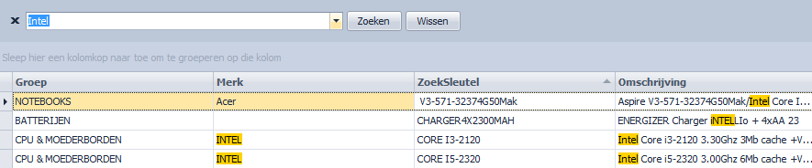

Voorbeelden zoektermen
  - register (Selects records that contain the "register" string in any search column.)
  - check register Dave (Selects records that contain either "check" OR "register" OR "Dave" strings in any search column.)
  - "check register" (Selects records that contain "check register" in any search column.)
  - screen +"Richard Fisher" (Selects records that contain both "screen" AND "Richard Fisher" in search columns.)
  - Product:Tofu Seattle (Selects records that contain "Tofu" in the column that starts with "Product", AND also contain "Seattle" in any search column.)
  - data +entry –mark (Selects records that contain both "data" AND "entry" in search columns, excluding records that contain "mark".)
  - menu mask –file (Selects records that contain "menu" OR "mask", excluding records that contain "file".)
  - From:Roller Subj:"currency mask" (Selects records that contain "Roller" in the column that starts with "From", AND also contain "currency mask" in the column that starts with "Subj".)
  - import -From:Steve (Selects records that contain "import" in any search column, excluding records that contain "Steve" in the column that starts with "From".)
- Rechtstreeks zoeken in de lijst. Druk in de kolom waar je waarden wilt opzoeken. Begin een zoekterm in te vullen. Er wordt automatisch gesorteerd in de kolom, en deze wordt in een kleurtje aangevuld.
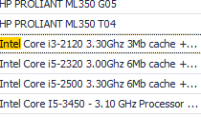

Totalen

Onderaan de lijst kunnen er per kolom totalen gemaakt worden. Dit kan gebruikt worden om een som te berekenen van kolommen, het aantal records te weten na filteren, of de gemiddelde prijs van een selectie producten te weten. Klik met de rechtermuisknop op de vette balk onderaan de lijst en kies het gewenste totaal:
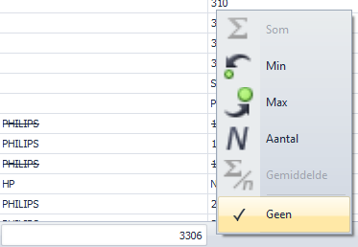
Indien er met groepsvelden gewerkt wordt, kunnen ook per groep de totalen weergegeven worden.

Afdrukken en Exporteren

Elke weergave van een lijst kan afgedrukt en geëxporteerd worden. Maak de gewenste selectie (filteren, zoeken, groeperen) en klik met de rechtermuisknop op de lijst (niet op de kolom kop) en kies de gewenste actie.
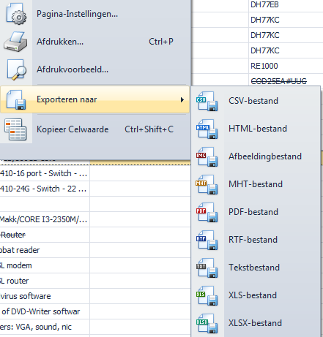

Detailschermen

Indien er een nieuw object aangemaakt wordt, of er wordt gedubbelklikt op een rij in een lijst, wordt het detailscherm geopend.
Dit scherm bevat opnieuw enkele standaardacties:
Opslaan, wordt actief na wijzigen van het object of bij nieuw object
Opslaan & Sluiten Speciale acties, per object
Vernieuwen
Opslaan & Nieuw Ongedaan maken Vorige – Volgende (naargelang lijst)

Voorraadprocedures
‘Voorraadverwerking’ is als een licentie beschikbaar in CPS Business Tools. De beschreven procedures zullen enkel beschikbaar zijn als deze licentie op uw dossier actief is.
Voorraadaanpassingen worden altijd als aparte bewegingen geregistreerd, waardoor een gedetailleerde tracering en correctie mogelijk is.

Aanpassen voorraad in artikelfiche
In de artikelfiche kan je de voorraad aanpassen door een voorraadbeweging toe te voegen. Zorg er wel voor dat de optie “Voorraadartikel” in het tabblad “Algemeen” aan staat.
In het tabblad “Voorraad en documenten” : klik rechts in de lijst “Voorraadbewegingen” en kies “Nieuw”.
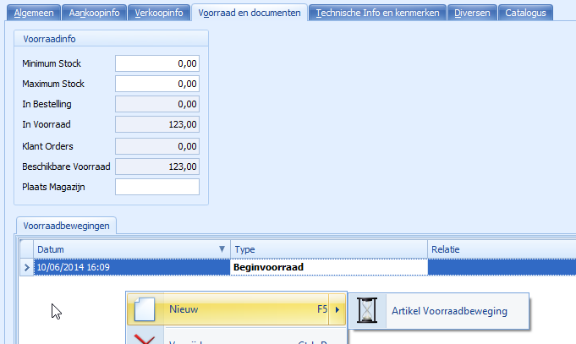

Vul de gegevens in. Na het opslaan en sluiten van het artikel, wordt de voorraadbeweging toegepast. Als je de volgende keer het artikel opent zie je de aangepaste gegevens.
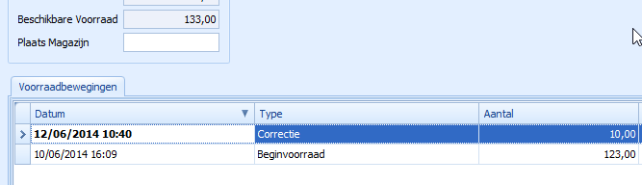

Aanpassen in de artikellijst

Voorraden kunnen ook direct in de artikellijst worden aangepast. Open hiervoor de artikellijst en ga naar de tab “Extra”. Kies voor “Modus” en “Aanpassen voorraad”.
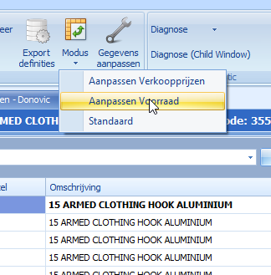
Er verschijnt een nieuwe kolom “Nieuwe Voorraad” waarin je de aangepaste voorraad kan ingeven.
De huidige voorraad wordt getoond in de kolom “In Voorraad”
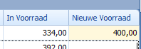
Na het sluiten van de lijst worden de voorraden aangepast.
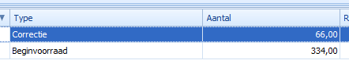

Afdrukken voorraadlijst

Open de artikellijst, en stel de filter in van de artikels die u op de lijst wenst af te drukken
Kies voor de actie “Afdrukken”, en selecteer het rapport “Voorraadlijst”
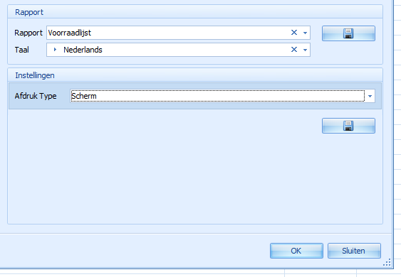

Aanmaken inventaris

Deze optie is enkel beschikbaar als de licentie “Voorraadbeheer” ingeschakeld is.
In het menu “Artikels” is de optie “Inventaris” beschikbaar.
Bij het aanmaken van een nieuwe inventaris worden volgende keuzemogelijkheden getoond :
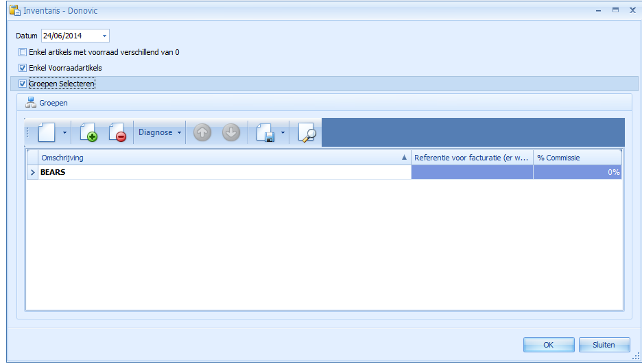

Hierna wordt een inventaris aangemaakt van de geselecteerde artikels. De kolommen “Aantal” en “Aankoopprijs” Kunnen worden aangepast in het overzicht.

Opname van een inventaris via een scanner

De inventaris kan opgenomen worden op een offline scanner applicatie (beursapplicatie) in één of meerdere orders. De overbodige velden zoals klant, leveringsweek etc. doen hierbij niet ter zake. Een artikel kan meerdere malen gescand worden in één order, of in meerdere orders. De voorraad wordt dan gecumuleerd.
Bij het bewaren van de orders kunnen deze ofwel direct op de juist locatie worden bewaard (scanner met Wifi) of lokaal op de scanner opgeslagen worden en via de ‘BeursApp’ (Windows applicatie) overgezet naar een locatie op de pc of het netwerk.
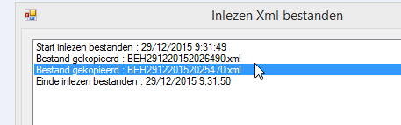
Als de opname voltooid is, kunnen de Xml bestanden worden ingelezen. Het is belangrijk dat dit in één actie gebeurt, nadat alle referenties zijn gescand !
Basisbestanden -> Instellingen - > Import voorraadbestanden
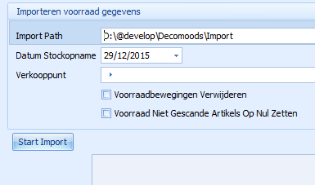
Als er met verkooppunten gewerkt wordt, dan dient het verkooppunt van de stockopnamen ingevuld te worden. Enkel de voorraad van dit verkooppunt wordt dan aangepast.
Voorraadbewegingen verwijderen : De oude voorraadbewegingen worden volledig verwijderd en de startvoorraad wordt geregistreerd. Als dit niet geselecteerd is, dan wordt een correctiebeweging weggeschreven.
Voorraad niet gescande artikels op nul zetten : artikels die niet in de Xml bestanden zijn opgenomen, worden verondersteld niet meer in voorraad te zijn. Dit mag enkel gebruikt worden als een volledige inventaris wordt opgenomen, waarin alle artikels (van een winkelpunt) werden gescand !

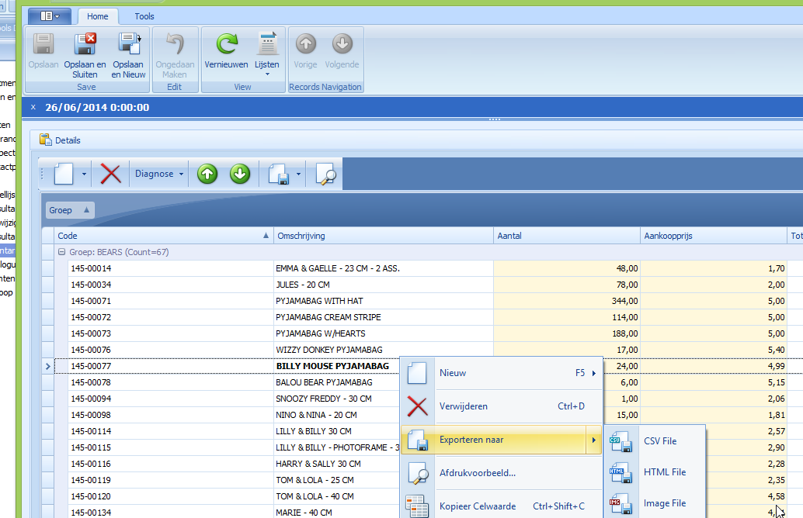

Via de actie “Lijsten” kan een afdruk gemaakt worden van de inventaris, of door rechts te klikken op de lijst kan de inventaris geëxporteerd worden naar een bestand.

Voorraadreservatie

Definitie

Deze module zal voorraad reservaties maken voor alle opgenomen orders. Hierbij word rekening gehouden met :
- Orderdatum
- Gewenste leveringsdatum
- Voorraad en lopende bestellingen bij leveranciers.
Iedere nacht worden de reservatiegegevens opnieuw berekend om rekening te houden met aangepaste omstandigheden (nieuwe bestellingen, geschrapte orders etc). Nieuwe orders worden dan ook automatisch gereserveerd (als ze een gewenste leveringsdatum hebben).

Beschikbaarheid controleren

Voor nieuwe orders kan de beschikbaarheid gecontroleerd worden via de actie die boven het order wordt weergegeven. De verschillende mogelijke uitleveringsdata worden getoond met de beschikbaarheid gegevens en de niet beschikbare artikels. Bij het selecteren van een datum en het bevestigen via “Ok” wordt gevraagd om de leveringsdatum aan te passen.
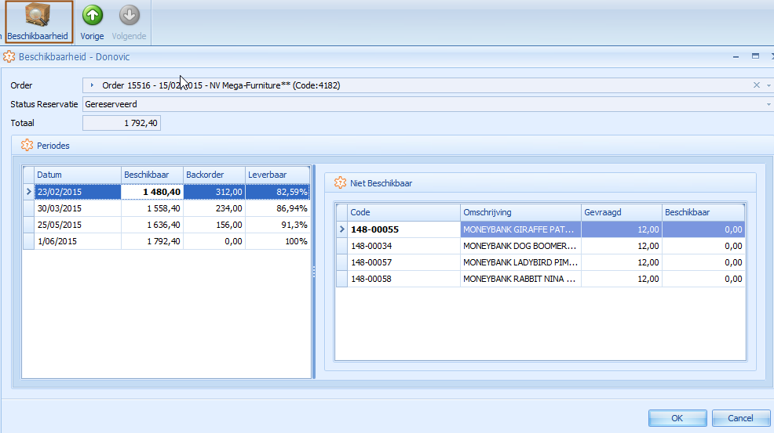

Reservatiegegevens

Voor een gereserveerd order kan dezelfde actie gebruikt worden. Er wordt dan getoond getond wanneer de gereserveerde artikelen beschikbaar zullen zijn.
Per detaillijn wordt getoond wanneer de gereserveerde artikelen zullen beschikbaar zijn
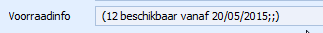
Bij een artikel kan in het tabblad “Voorraad & documenten” de beschikbaarheid gecontroleerd worden.

In het overzicht van de artikels kunnen volgende velden gebruikt worden : “Saldo beschikbaar”, “Aantal gereserveerd”

Uitleveren

Bij het aanmaken van een magazijnbon uit een order, zullen standaard enkel de gereserveerde en beschikbare orderlijnen worden uitgeleverd. Dit zijn orderlijnen waarbij “Direct beschikbaar” genoteerd is.
Door het afvinken van de optie “Enkel gereserveerde orderlijnen” kan er voor gekozen worden om toch alles uit te leveren.
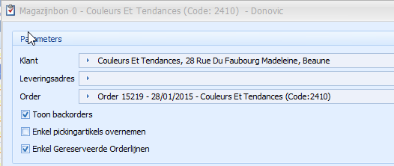

Magazijnbeheer

Aanmaken magazijnbon

Via de actie “Magazijnbon – Aanmaken” kan je een magazijnbon aanmaken uit een order.
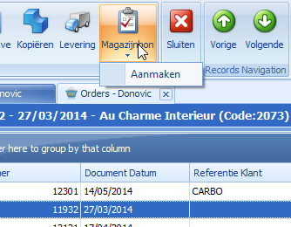
Via een popup scherm kan je kiezen welke openstaande orderlijnen dienen klaargezet te worden. Standaard wordt alles klaargezet, via het vakje “Leveren” kan je lijnen verwijderen.
Standaard worden ook de openstaande backorders mee klaargezet.
Orders met andere voorwaarden dan het geselecteerde order worden weergegeven met een andere achtergrondkleur. Voor deze orders zal een aparte leverbon of factuur aangemaakt worden. Orders met dezelfde voorwaarden kunnen op hetzelfde leverdocument worden gezet.
Voorwaarden waarop wordt gecontroleerd voor deze functie zijn :
- Agent en commissie
- Korting kontant, Globale documentkorting
- Referentie klant, referentie boekhoekhouding
- Betalingsvoorwaarden, leveringsvoorwaarden
Op een order kan specifiek informatie ingegeven worden die afgedrukt moet worden op de magazijnbon. Deze informatie kan voor gedefinieerd worden bij de klant, zodat specifieke verzendinfo per klant telkens verschijnt.

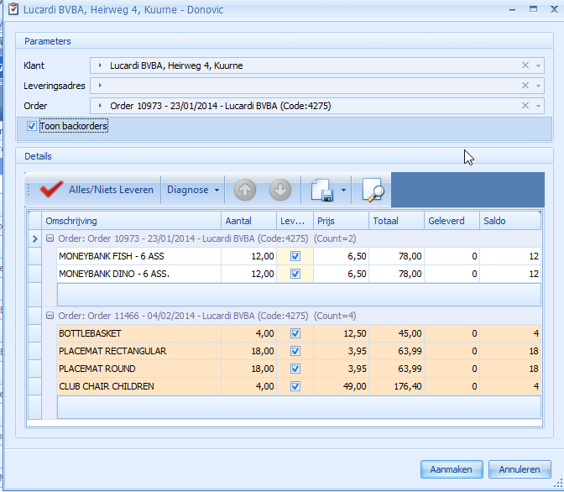
Na het selecteren van de “Aanmaken” knop wordt de magazijnbon geopend.
In de orderlijst worden documenten waarvoor reeds een magazijnbon is aangemaakt weergegeven met een groene achtergrond.
Via de “Magazijnbon” actie kan de magazijnbon worden geopend.

Uitleveren van een magazijnbon

Via de actie “Alles / Niets Afboeken” kunnen de uit te leveren aantallen automatisch worden ingevuld. Het veldje “Afboeken” kan manueel nog worden aangepast.
Via de actie “Leveren” kan een leverbon of factuur worden aangemaakt uit deze magazijnbon.
De magazijnbon verdwijnt dan uit de lijst en het order (of orders) wordt afgeboekt. Als het order volledig is uitgeleverd, verdwijnt het naar de historiek. Als er nog een saldo is, blijft het als backorder in de orderlijst staan.
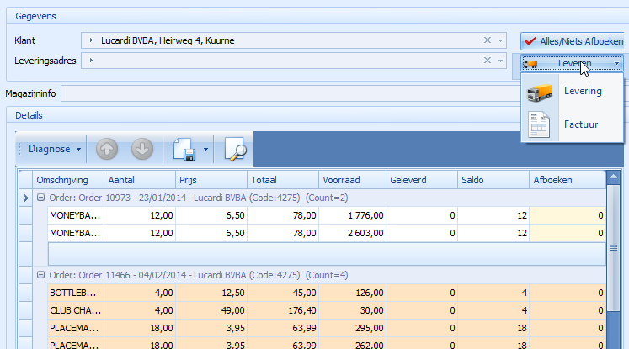

Prijzensysteem

Speciale klantenprijzen

Open de klantenfiche waarvoor u de speciale prijs wil instellen
In de tab “Prijzen en voorwaarden” : druk recht op “Speciale prijzen” en kies “Nieuw”
Er zijn 3 types speciale prijzen :
- “Prijs artikel” : een specifieke prijzen voor deze klant voor een specifiek artikel
- “Korting artikel” : een korting voor deze klant voor een specifiek artikel
- “Korting groep” : een korting voor deze klant een volledige artikelgroep
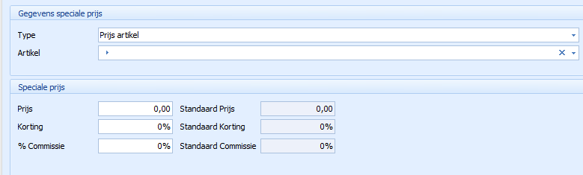

Commissiestaten

Afdrukken commissiestaten

In het menu “Rapporten” is de optie “Commissiestaten” beschikbaar. Dit menu toont een lijst van alle ingestelde agenten. Na het selecteren van een agent, kan je via de optie “Lijsten” 3 verschillende commissiestaten afdrukken :
- Commissiestaat per factuur : Dit toont een overzicht van de commissies, gedetailleerd per factuur
- Gedetailleerde commissiestaat : Dit toont een gedetailleerd overzicht van de commissies per factuur en per detaillijn
- Samenvattende commissiestaat : Dit toon een samenvattend overzicht per commissiepercentage

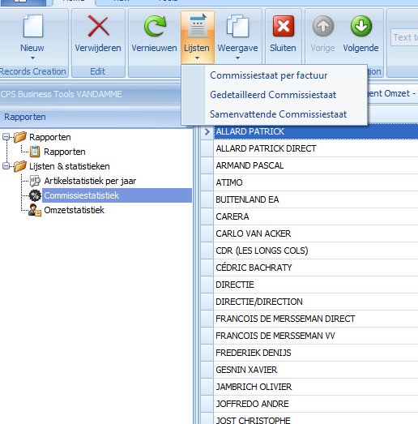

Gegevens aanpassen

Artikels aanpassen

- Selecteer in het overzicht de artikels die u wilt aanpassen
- Kies in het menu “Extra” voor de actie “Gegevens aanpassen”
- Kies de actie die u wenst uit te voeren (“Deze actie uitvoeren”) en vul de nieuwe waarde in die u wenst in te stellen
